Экспертиза ЦИПКР. Итоги выборов президента: Как можно оценить полученные кандидатами результаты и каковы перспективы развития внутриполитической ситуации в стране. Часть 2.

Как можно оценить полученные кандидатами результаты, что определило высокий процент голосов за действующего президента и каковы перспективы развития внутриполитических процессов в стране. Об этом более подробно в экспертно-аналитическом проекте ЦИПКР, в рамках которого обсуждались итоги президентских выборов 2024 г.
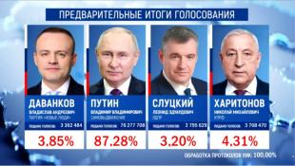
Центр исследований политической культуры России
2024-03-18 17:31

Центр исследований политической культуры России (ЦИПКР) провел экспертное обсуждение итогов завершившихся выборов президента.
Ведущие социологические центры в 21 час. 17 марта огласили данные экзит-поллов. А ЦИК быстро к средине дня 18 марта огласил результаты по 100% УИКс Дальнего Востока. Поэтому соотношение сил понятно. Путин - первый, Харитонов - второй, Даванков - третий, Слуцкий - четвертый.
Экспертам традиционно было предложено ответить на три вопроса.
1. Результат действующего президента - это "сплочение вокруг флага", поддержка курса президента или "синдром выученной беспомощности" в российском обществе?
2. Итоги выборов: есть ли альтернатива, что-то изменится в стране или для власти главное было провести формально-административную процедуру?
3. Лозунг «Поиграли в капитализм и хватит!», который по опросам ЦИПКР и Russian Field получил более 40% позитивных оценок, имеет право на продолжение? Или тема противопоставления капитализма и социализма не самая выигрышная для восприятия избирателями?
Часть вторая дискуссии. Первую часть можно посмотреть здесь
Участники второй части экспертной дискуссии
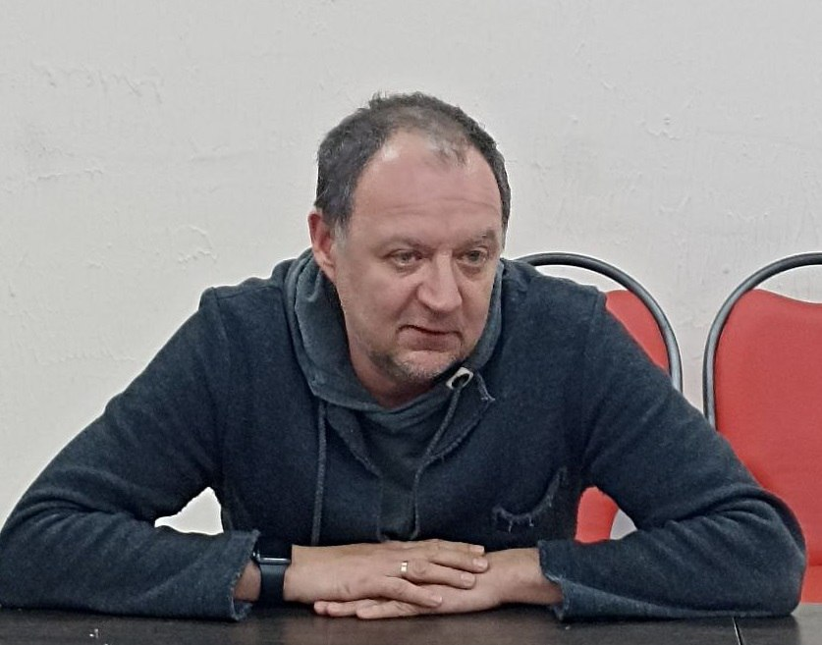
БУЛАНОВ Денис Анатольевич, электоральный аналитик, депутат Саратовской областной думы, главный редактор газеты «Коммунист — Век XX-XXI» (Саратов)
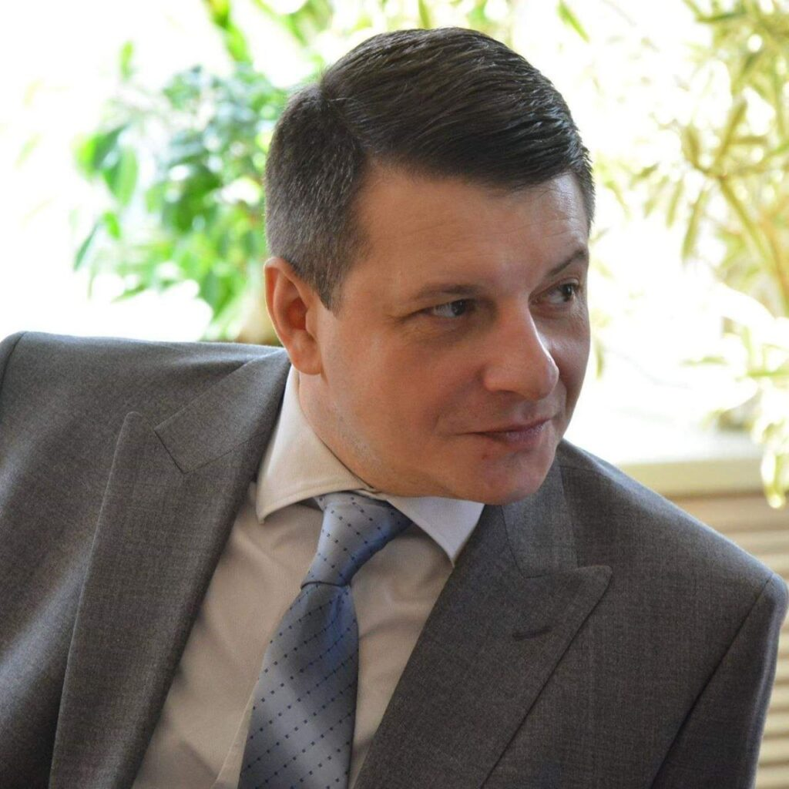
МУРАТ Алексей Сергеевич, политический консультант, журналист (Тула)
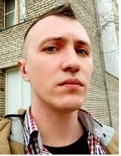
ПОПОВ Никита Игоревич, электоральный аналитик, левый публицист, ведущий телеграм-канала @PAL_PAL (Москва)
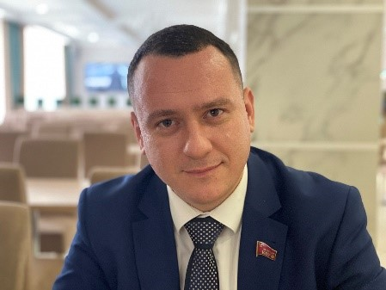
САФРОНОВ Александр Михайлович, специалист по электоральным процессам, депутат Краснодарской городской Думы
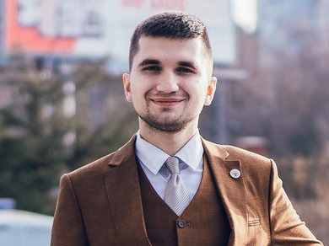
СИКАЧ Максим Сергеевич, адвокат, электоральный юрист (Москва)
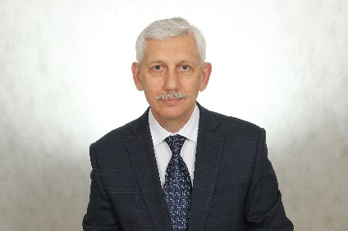
ТАРАНЦОВ Михаил Александрович, электоральный аналитик, доктор исторических наук (Москва)
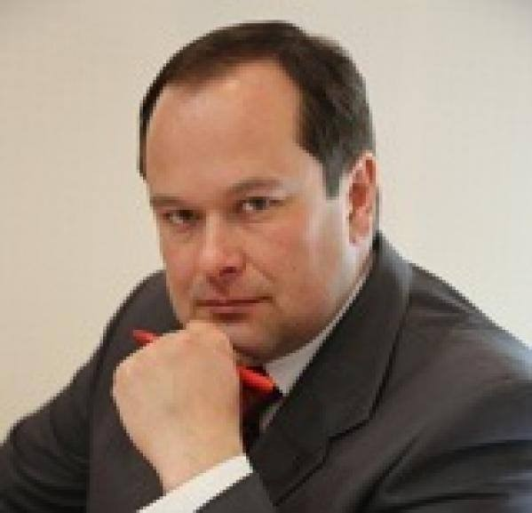
ТКАЧЁВ Константин Германович, журналист, депутат Законодательного собрания Омской области (Омск)

ФЕДОРЕНКО Валерия Павловна, политолог, собственный корреспондент «Новой газеты» (Владивосток)
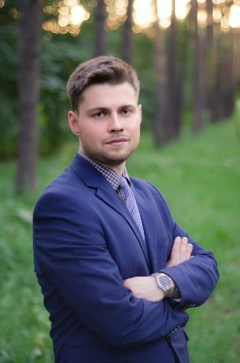
ШКАТОВ Анатолий Павлович, электоральный эксперт, депутат Липецкого областного Совета
Центр исследований политической культуры России (ЦИПКР) провел экспертное обсуждение итогов завершившихся выборов президента. Экспертам традиционно было предложено ответить на три вопроса. Ниже – приводим экспертные мнения и оценки.
1. Результат действующего президента – это «сплочение вокруг флага», поддержка курса президента или «синдром выученной беспомощности» в российском обществе?
Д.А.БУЛАНОВ, электоральный аналитик, депутат Саратовской областной думы, главный редактор газеты «Коммунист — Век XX-XXI» (Саратов):
Необходимый дисклеймер: мы обсуждаем официальный результат, как явки, так и голосования. Тут простая арифметика полученного кандидатом Путиным результата – общество делится на четверти: две части – это радикальные сторонники и противники режима, и между ними заперта половина, в принципе аполитичных, апатичных граждан. Их мнение вполне умещается от «пофиг» до «чума на оба дома». Но в силу объективных процессов сегодня они являются электоральной поддержкой власти.
Затюканная «армия бюджетников», подконтрольные работники госкорпораций, подверженные пропаганде пенсионеры – текущий политический режим отработал мобилизацию, как своих сторонников, так и тех, кому «пофиг». Радикальная часть противников режима, разодранная противоречивыми стратегиями представителей несистемной оппозиции, лишённая своего кандидата и в итоге дезорганизованная, не смогла найти действенный способ борьбы. Но объективно говоря, никто не смог.
Общество эпохи пастырского правления слишком зависимо от пастыря и не представляет иной жизни, кроме как под руководством Путина.
А.С.МУРАТ, политический консультант, журналист (Тула):
Первое, что обращает на себя внимание при анализе результатов президентских выборов-2024 в России, это прямое воспроизводство цифр, полученных действующими президентами среднеазиатских республик бывшего СССР (Таджикистана, Узбекистана, Казахстана и Туркменистана) в 2020-2023 гг. По процентам поданных за него голосов Владимир Путин максимально приблизился к Эмомали Рахмону (2020 г., 90,1%) и практически повторил результат Шофката Мерзиёева (2023 г., 87%), оставив позади Касым-Жомарта Токаева (2022 г., 81,3%) и Сердара Бердымухамедова (2022 г., 73%).
На мой взгляд, результат Владимира Путина обусловлен, в первую очередь, синдромом выученной беспомощности и патерналистским сознанием значительной части избирателей.
Н.И.ПОПОВ, электоральный аналитик, левый публицист, ведущий телеграм-канала @PAL_PAL (Москва):
Результат действующего Президента (под 90%) – это анабиоз общества, помноженный на «телевизор» и приплюсованный к этому административный ресурс. В нетревожной, невоенной ситуации невозможно представить, чтобы граждане России голосовали за последовательное уничижение своих прав внутри страны ради успехов на арене внешней политики.
Ясно, понятно и справедливо, что Россия находится нынче в непростых условиях (впрочем, как исторически всегда), однако делать выбор в пользу «у них хуже/а в Америке негров бьют» и «мы им покажем/или попадём в Рай» – это непозволительная роскошь, когда социальные права граждан внутри страны ущемляются с завидной регулярностью.
А.М.САФРОНОВ, специалист по электоральным процессам, депутат Краснодарской городской Думы:
Столь высокий результат за действующего президента имеет под собой несколько оснований. С одной стороны, общество в условиях угрозы и противостояния с Западом боится перемен во власти, тем более резких. С другой стороны, за Владимира Путина выступает почти вся государственная машина агитации и пропаганды. Кандидаты не то, что не находятся в состоянии равенства: уровень медийного освещения Владимира Путина и его оппонентов различается на порядки.
Кроме того, у власти имеются административный ресурс и система корректировки, которые направляют результат в нужную сторону. Например, наблюдение от КПРФ в Краснодарском крае зафиксировало массовое и тотальное расхождение результатов голосования в первый день с информацией в системе ГАС «Выборы». И такая ситуация не только по Кубани: то же самое в Ростовской области и ряде других регионов, где наблюдатели от КПРФ брали копии актов и присылали их в региональный штаб.
М.С.СИКАЧ, адвокат, электоральный юрист (Москва):
Считаю, например, что продемонстрированные сверхвысокие показатели при нынешней социально-экономической обстановке, режиме «средней готовности» во многих территориях Европейской России и ограничениях свободы слова маловероятны. С учётом наплевательского отношения к тайне голосования, когда «на местах» начали проверять у людей их бюллетени и убрали шторки для кабинок – это лишь указывает на отсутствие интереса у власти к получению реальных результатов волеизъявления. Фактически были продемонстрированы результаты, характерные для «электоральных султанатов» уровня Азербайджана и Туркмении. В тех территориях, где людям ничего не грозило, мы наблюдали большие очереди с желанием проголосовать.
Мобилизация – есть, но реального сплочения явно нет. Проведена спецоперация по выборам, которые потеряли реальную состязательную значимость. Такое мы будем наблюдать на всех последующих электоральных активностях.
М.А.ТАРАНЦОВ, электоральный аналитик, доктор исторических наук (Москва):
Результат действующего президента – это итог прежде всего мощного использования властью административного ресурса, подкреплённого безграничными финансовыми возможностями, энергичной работой государственной информационной системы «по промывке мозгов» избирателей и усиленного интернет-голосованием и 3-дневным голосованием.
Весь ход предвыборной кампании и озвученный нам итоговый результат – очередное свидетельство проблем в России с честными и свободными выборами, проходящих в строгом соответствии с законом.
К.Г.ТКАЧЁВ, журналист, депутат Законодательного собрания Омской области (Омск):
Очень сильно сомневаюсь, что у президента - это безоговорочная победа. Скорее, это натянутая победа, а в некоторых регионах – абсолютно административная цифра. Перестарались чиновники.
К примеру, в Омской области на участки пришли почти 90 % жителей Крутинского района. Жители Крутинки сами смеются над этими цифрами. Все прекрасно знают, что четверть населения работает на Севере, в соседних регионах и такую рекордную цифру взять физически не откуда. Но главы районов соревнуются между собой перед губернатором в общей явке и это уже похоже на полную деградацию политического бомонда региона. Поэтому ставлю такую формальную победу под большое сомнение. И я в этом мнении не одинок.
В.П.ФЕДОРЕНКО, политолог, собственный корреспондент «Новой газеты» (Владивосток):
Совершенно точно, цифры, которые мы видим – это итог работы огромной команды политтехнологов, административного ресурса, комиссий на федеральном уровне и на местах. Я бы не стала подхватывать уверенность условных лоялистов, которые утверждают, что «ну ладно, пусть Путину что-то и добавили, но он абсолютно точно выиграл бы и без того» (как не берусь утверждать и обратного).
Ладно, но это вообще никак не оправдывает фальсификации. И вот откуда вы знаете, кто победил бы?! От того, что вы лично, ваша мама и ваш друг пошли голосовать за или против Путина? Так это не показатель. А реального показателя у нас нет, потому что социологии нет приличной (да и неприличной, никакой нет).
Судя по результатам имеющихся, пусть даже слабых, с большим процентом отказа и социально одобряемого ответа, официальных социологических исследований, можно совершенно точно делать вывод о том, что нет в обществе такой сплоченности вокруг флага, какую демонстрируют нам протоколы избиркомов. Однако, не могу не подметить, что позиция кандидатов Слуцкого и Харитонова с горячей поддержкой СВО и полным отсутствием даже малейшей критики оказалась им явно не на руку: ведь это одна из ключевых тем двух лет, если не самая ключевая, и ядро поддержки, каким бы оно ни было, в любом случае формируется вокруг сильнейшего кандидата. И в этом смысле высокий (объективно высокий для кандидата с узнаваемостью его уровня) результат Даванкова – как раз результат того, что он хотя бы немного, чуточку побыл оппозицией. Даже провальные выступления на дебатах по другим темам и отсутствие харизмы избиратель ему простил.
Впрочем, и про синдром выученной беспомощности я бы рассуждать не стала. У кого-то он есть, у кого-то его нет, за «всех» я говорить не готова. Молодежь, особенно в городах, с удовольствием шла на выборы (и не обязательно в полдень 17 марта). Но это не так важно.
Как я уже говорила ранее, выборы в России не стоит оценивать так же, как выборы в условных электоральных демократиях, где борьба есть, а исход не ясен (конечно – ведь это же выборы!). У нас выборы служат, пожалуй, единственной (помимо легитимизации гаранта, в основном на западную аудиторию) цели. И цель эта – нечто вроде нормального, очень понятного и честного социологического опроса для узкого круга пользователей. Исходя из общественных настроений и будут приниматься те или иные решения. Лучшей обратной связи от общества российская власть, страшно далекая от народа, для себя пока не изобрела.
А.П.ШКАТОВ, электоральный эксперт, депутат Липецкого областного Совета:
Считаю, что результат действующего президента фактически мало отражает ситуацию в стране. Это – результат в чистом виде работы СМИ, на которые тратятся огромные суммы из бюджетов всех уровней, которые смогли создать президенту образ неприкосновенного, святого лица, которое не имеет партийной принадлежности и не несет личной ответственности за беды России.
Кроме того, это – результат повышенной тревожности в российском обществе, копившейся годами. Собственно, уже в первый президентский срок началось строительство образа Путина как сильного лидера, способного защитить страну (после вторжения боевиков в Дагестан и взрывов жилых домов в городах России). В результате сформировался тип лидерства, который по типологии Макса Вебера можно определить как харизматический (позиционируется любовь россиян к лидеру страны и при этом режим базируется еще и на страхе перед терроризмом, эпидемиями, внешними угрозами...) с определенными чертами традиционного (в сознании многих людей президентская власть приобрела сильные монархические черты).
Однако, подчеркну еще раз: результат Путина на выборах никак не коррелирует с результатами правящей «Единой России», от которой президент уже которые выборы подряд пытается дистанцироваться.
2. Итоги выборов: есть ли альтернатива, что-то изменится в стране или для власти главное было провести формально-административную процедуру?
Д.А.БУЛАНОВ:
Итоги выборов – это огромная цифра поддержки партии власти. С учётом явки и процента голосов за Путина получается, что больше половины граждан России, обладающих правом голоса, поддержали политический курс «основного кандидата».
Что будет дальше? На мой взгляд, это заявка на существование «долгого государства Путина», которое будет по замыслам архитекторов существовать и без участия Владимира Путина.
Объясню свою мысль на простом примере. Российская пропаганда уделяет много внимания «странному» поведению президента США Байдена. Формируется образ «маразматика», стоявшего во главе доминирующего над миром государства. Но любой человек с критическим мышлением задастся вопросом: почему «маразматик» не может развалить страну? Ответ прост: система власти в США такова, что даже неадекватный президент не способен сломать «защиту от дурака». Политическая система будет функционировать при любом президенте – будь то «маразматик» Байден или «самодур» Трамп.
Подобную систему сейчас попытаются построить и в России. Способную в будущем функционировать в интересах элит без участия Владимира Путина. Проблема в том, что система управления страной, особенно на низких уровнях, испытывает значительные кадровые проблемы. И нуждается в глобальной реформации. Но мне трудно представить любые серьёзные реформы в нашей стране в текущих условиях, когда и в более «тепличные» времена их не проводили.
При этом не стоит забывать о том, что нынешний баланс внутри элит и относительно благополучное существование граждан зависит от устойчивости экономики. Сейчас Кремль способен сохранять баланс, но никто не знает, что будет в будущем – горизонт планирования в стране на критически низких значениях.
В целом, у меня достаточно пессимистичные взгляды на будущее страны. Не жду «оттепели» и реформ, а напротив – продолжения «закручивания гаек» и заметания проблем под ковёр.
А.С.МУРАТ:
У победившего кандидата есть все основания исходить из принципа: зачем что-то менять, если меня и так поддержали? Значит, россиян всё устраивает, поэтому необходимо продолжать прежний курс. Значит, социальное расслоение никуда не исчезнет и, вероятно, даже усугубится. Значит, через некоторое время мы сможем с гордостью наблюдать увеличение списка российских долларовых миллиардеров и с недоумением – рост задолженности остальных граждан страны по кредитам, ЖКХ и т.д.
Несмотря на представленную в президентском послании программу действий на шестилетний период, обществу не дан ответ на главный вопрос: когда, как и чем завершится специальная военная операция, что можно будет считать для РФ победой. Если смотреть шире, то, несмотря на развёрнутую программу мер на предстоящий период, стране так и не представлен сколь-либо внятный образ будущего. В этой связи, ожидать существенных перемен после выборов не приходится.
Н.И.ПОПОВ:
Альтернатива нынешнему курсу есть. Николай Харитонов из КПРФ её представил: «Поиграли в капитализм – и хватит!». Оппоненты иронизируют над лозунгом. Быть может, даже у них есть резоны. Наверное, стоило бы вопрос ребром поставить чуть более резко. Однако! Лозунг возымел широкий отклик. А значит – запрос на социализм есть.
Что касается изменений в стране после выборов Президента – тактически изменения будут, стратегически – нет. К чему бы Путину и его капиталистической команде что-то там основательно менять спустя почти четверть века правления самого ВВП и спустя почти 35 лет реставрации кривого-косого, но всё же капитализма в России? Все предыдущие выборы, где побеждали капиталисты в лице всё ещё действующего Президента, говорят о том, что ничего хорошего не ждите.
А.М.САФРОНОВ:
Главное для власти – показать формальное народное единение вокруг Владимира Путина и проводимой политики. До тех пор, пока нет экономических оснований для правящей элиты что-то менять, до тех пор и не будет перемен. Любые перемены в сфере политики – это результат осознания ошибок и желание повысить эффективность системы управления. Пока такого желания в высших эшелонах власти я не наблюдаю.
Нет никаких намеков на смену либеральной парадигмы, основной вектор развития экономики России остается неизменным.
В конце концов! Мы же марксисты, мы понимаем, что важны три вещи: работает ли завод, кто собственник завода и как распределяется прибыль. Тут изменений не ожидается, потому и в политике они вряд ли будут
М.С.СИКАЧ:
Дальше ожидаю, что будет только хуже. Воля будет подменять закон. Не люди играют по правилам игры, а правила игры будут меняться под людей. Определённых людей.
Я бы даже не назвал это формальной процедурой. Формализм – это порядок действий, который определён законом. Если нарушен порядок – нарушен закон. Значит, формальная сторона не исполнена. Следовательно, вся процедура нелегитимна. Всё что мы нередко наблюдали за три дня голосования. Повторюсь: убрать шторки в кабине для голосования и требовать показывать бюллетень – это что-то на уровне «демократии» в Спарте. Афины себе такого не позволяли.
М.А.ТАРАНЦОВ:
Главным, на мой взгляд, для властей было именно что провести формально-административную процедуру выборов главы государства.
Не жду каких-то принципиальных изменений в стране. Если и будут какие изменения, то отдельные и точечные, не меняющие сути проводимой властями политики.
Наверняка по-прежнему будет много разговоров, обещаний, объяснений объективной невозможности выполнить что-то из обещанного ранее, как мы это видим со стороны первого лица в течение длительного времени.
Лево-патриотической оппозиции, ядром которой является КПРФ, нужно не ждать от власти каких-либо перемен в интересах народа, а в рамках имеющихся конституционных и законных возможностей более активно вести свою работу, заставляя руководство страны менять политику в интересах большинства населения.
К.Г.ТКАЧЁВ:
К сожалению, изменения общество почувствует уже совсем скоро, и они будут не в лучшую сторону. Ожидаем рост цен абсолютное на всё, дальнейшее повышение ставки ЦБ, ослабление рубля.
Альтернатива есть всегда, есть два пути: капитализм или социализм. Жаль, что люди пока еще не поняли, что к чему. Надо готовиться к худшему и затянуть потуже пояса. Народ сам сделал свой выбор.
В.П.ФЕДОРЕНКО:
Не хотелось бы начинать жалобы на «злую-плохую власть», которая «черными политтехнологиями» снова «украла выборы». Честное слово: эта заезженная пластинка уже порядком поднадоела. Дело в том, что желание держателей власти сохранить эту самую власть любой ценой – вещь крайне очевидная.
Проблема лишь в том, что многие с этим согласны. И я сейчас говорю не про избирателей, а про условных оппонентов. Опять же, любопытно наблюдать за тем, как, несмотря на явно имеющиеся договоренности, оппоненты получают мизерные, рекордно низкие результаты – и ничего с этим не будут делать! Как пелось в одной прекрасной песне: «Если ты пьешь с ворами, опасайся за свой кошелек».
Насчет альтернативы – опять же, смотря, о чем мы говорим. Если о том, есть ли в стране люди, способные стать президентом? Да, есть, и немало. И в политике, и в бизнесе. Смысла нет их перечислять. Если же вопрос в том, был ли (и мог ли быть) допущен на эти выборы альтернативный кандидат с какой-то свежей повесткой и настоящей критикой политики президента – ответ «нет». Если мы про альтернативный путь развития России, то он, конечно, может быть: даже в программах кандидатов есть на это счет здравые соображения. Просто вот прямо сейчас, завтра после выборов его не случится, скорее всего.
Власть эту процедуру проводит для себя самой и зарубежной публики. Пытается продвинуть мнение, что всё чисто, все сплотились вокруг флага, никаких «полуденных очередей» и испорченных бюллетеней нет, а если и есть, то это «западные кураторы нашептали». Для западного политика и избирателя, правда, вся эта процедура будет выглядеть максимально загадочно и вряд ли впишется в какой-то контекст «легитимности». А впрочем, на самом деле их мнение все равно ничего не изменит.
А.П.ШКАТОВ:
Вызывает большие вопросы целесообразность самого проведения этой выборной кампании и огромные траты на дорогостоящие избирательные технологии (такие, как ДЭГ) в условиях специальной военной операции.
Считаю нынешнюю выборную кампанию очередным демонстративным действом, которые так свойственны сегодняшнему политическому режиму, причем ориентированному не столько на собственных граждан, сколько на Запад – несмотря на то, что Россия уже два года фактически находится в войне со странами НАТО. Разница в том, что, если раньше, по словам самого же Путина, мы пытались показать себя «своими, буржуинскими», теперь же российский режим пытается показать странам Запада и их гражданам якобы всенародную поддержку собственного курса. Суть же не меняется: «низкопоклонство перед» Западом никуда не исчезло, пусть и сменило формат.
Для россиян же едва ли что-то принципиально изменится в лучшую сторону. Бравурные обещания перед парламентом в трехчасовом «шоу» будут забыты меньше, чем за год – как и было во все предыдущие выборные циклы, отряхнут их от пыли вновь лишь перед следующими выборами. Напротив, под соусом якобы всенародной поддержки стоит ожидать дальнейшего «закручивания гаек». Сложно даже предположить, что готовят нам грядущие годы.
3. Лозунг «Поиграли в капитализм - и хватит!», который по опросам ЦИПКР и Russian Field получил более 40% одобрения, имеет право на продолжение? Или тема противопоставления капитализма и социализма не самая выигрышная для восприятия избирателями?
Д.А.БУЛАНОВ:
В принципе в первом пункте уже есть ответ – деполитизированному обществу пофиг на лозунги. Люди заняты выживанием. Более того, Путин во многом «сидит» на левом популизме – так что этот лозунг несколько размывается для избирателя.
Лично мне этот лозунг нравится. Более того, его серьёзность можно оценить исходя из многочисленных «наездов» на него со стороны провластных информационных сеток. И стоит отметить, что это единственный идеологический месседж, посланный обществу в ходе избирательной кампании. А 40% одобрения говорит о том, что общество его услышало и приняло. Необходимо продолжить работу по дальнейшей «расшифровке» этого послания и по внедрению в сознание масс простой мысли: «от социализма выигрывают миллионы, от капитализма единицы, рабами которых оказываются миллионы».
А.С.МУРАТ:
Сама по себе «игра в капитализм» – изначально спорная подача. Такой лозунг мог бы быть актуален для Александра Лукашенко в 1994 году или Геннадия Зюганова в 1996-м. Но за 30 с лишним лет «игра» зашла слишком далеко и давно перестала быть «игрой».
Кроме того, лозунг «Поиграли в капитализм и хватит!», с одной стороны, выдержан в риторике классовой борьбы, с другой, не отвечает вопрос, «А что вместо этого несерьёзного, потешного капитализма?» Социализм там не прозвучал. Поэтому эффект от предложенного лозунга представляется спорным.
Н.И.ПОПОВ:
Данный лозунг не просто имеет право на продолжение, но и до сих пор имеет место быть.
Нельзя не вспомнить нашего почившего философа Александра Зиновьева, который перед своей смертью написал в 1999-2002 годах в книге «Русская трагедия» следующее: «Сейчас вся думающая Россия ищет некую спасительную Идею. Выглядит это по меньшей мере комично. Наши ведующие мыслители должны нахмурить лоб и открыть Великую Идею. Сообщить её высшему руководству. Последнее от своего имени выступит с этой Идеей перед всем народом. Услышав Идею, народ единодушно проникнется ею и начнёт поступать так, как призывает руководство. Немедленно начнётся возрождение России. Потекут рапорты об успехах. Руководству слава и награды. Мир потрясён. Россия во главе всей Евразии, а то и всего человечества. Главное – открыть эту проклятую Великую Идею. Чего мыслители мешкают?! Говорите, российский интеллектуальный рынок завален всякими предложениями на этот счёт? Нет, это всё не то. Нужно что-то такое необыкновенное, чтобы руководство и весь народ затрепетали. Что-то такое, что мгновенно вознесло бы всех в сияющие высоты... При этом никому не приходит в голову, что Великая Идея была давно открыта, больше ста лет владела умами и чувствами миллионов людей, на семьдесят лет избавила русских от бесплодного правдоискательства и так же единодушно была выброшена на свалку истории, очернена, оплёвана, растоптана...»
Единственное, в чем не могу согласиться с маэстро – очернили, оплевали, но так и не смогли растоптать. Рукописи не горят. Идеи тоже.
А.М.САФРОНОВ:
Тема противостояния капитализма и социализма в принципе выигрышная в России, тема социальной справедливости, да и справедливости вообще – очень востребована гражданами. Другой вопрос насколько партия КПРФ и ее кандидат смогли на этих выборах соответствовать реальным ожиданиям народа и заявке на альтернативу существующему положению дел в экономике и политике.
Мне кажется, что в этом вопросе у КПРФ значительные резервы повышения эффективности своей работы.
М.С.СИКАЧ:
Лозунг имеет право на продолжение, вопрос – в подаче. Нужны свежие, молодые лица с амбициями, которые готовы работать с идеей. При всём уважении к старшим товарищам, при этом они должны быть наставниками, как «дедушка Ленин». Не даром он именно дедушка: наставник, ментор, помощник. При этом решения принимали молодые. И действовали молодые. Противопоставление социализма и капитализма нужно и полезно продолжать.
При этом, на мой взгляд, будет правильным продолжить развивать марксистскую мысль вне догматичного понимания на уровне начала ХХ века. Поощрять смелые философские воззрения молодых, острых умов. В своё время попытка адаптации социалистических идей прервалась на Бухарине. Попытка возродить философское осмысление социализма Ильенковым потерпела травлю и закончилась его самоубийством. Уверен, что в 2024 году такие методы не считаются «рукопожатыми», и после прекрасного выступления старших товарищей, мы увидим новые лица, которые подхватят знамя социализма и окрасят новыми красками: «Поиграли в капитализм – и хватит!».
М.А.ТАРАНЦОВ:
Лозунг «Поиграли в капитализм и хватит!» считаю достаточно удачным и думаю, что он может и должен использоваться и дальше.
Тема противопоставления социализма и капитализма не самая выигрышная, если с неё начинать разговор с избирателями, вести его заумным и книжным языком, если не учитывать специфику аудитории, с которой разговариваешь.
Если же разговор будет конкретным, с опорой на вопросы, которые волнуют людей, с объяснением причин, из-за которых простому человеку живётся несладко, с выходом на вывод, что корень зла – в капиталистической системе, тогда и противопоставление социализма капитализму, как единственной альтернативы изменения ситуации к лучшему, будет восприниматься хорошо.
К.Г.ТКАЧЁВ:
Лично мне этот лозунг очень нравится. В точку! Объемно, лаконично, понятно и доступно. Надо лишь людям немного поднапрячься в понимании этого и сопоставить эти понятия со своей жизнью.
В.П.ФЕДОРЕНКО:
Лозунг Николая Харитонова про капитализм и социализм: судя по отдельным мнениям представителей старшего поколения, очень хорошо сыграл. И именно из-за того, что «проклятые капиталисты» надоели. Но это, я повторюсь, аналитика уровня «моей бабуле нравится».
Хотелось бы посмотреть, как такие вещи проявят себя на следующих выборах региональных и федеральных масштабов. Желательно в более спокойной обстановке, конечно.
А.П.ШКАТОВ:
Считаю, что лозунг противопоставления капитализма и социализма нужно развивать и в дальнейшем. При этом, считаю, необходимо глубже осмыслить тему значимости социалистического пути России в XXI веке, в самой простой форме рассказывать избирателям, особенно молодым, какие преимущества имеет социалистический путь. Впрочем, продолжая нынешнюю политику развала образования и медицины, катастрофического состояния ЖКХ, российская власть, сама того не желая, будет лишь увеличивать число сторонников социализма.
В целом считаю, что ни в коей мере нельзя опускать руки и впадать в пессимистичные настроения. Выборная кампания показала реальную силу КПРФ, число вернейших сторонников и помощников, но выявила и ряд объективных проблем в партийной работе, с которыми нам предстоит бороться. Нынешний режим, при всех попытках искусственно продлить своё существование, не вечен, и власть, публичность которой держится на одной-единственной фигуре, а не на идее, обречена на провал. Уверен, что выборы в Государственную Думу, которые состоятся в 2026 году, покажут совсем другие результаты и отразят совершенно иные настроения россиян.

Продолжение дискуссии следует. Третья часть будет опубликована позднее

